Bik pasme limuzin »CENTRAL«
L
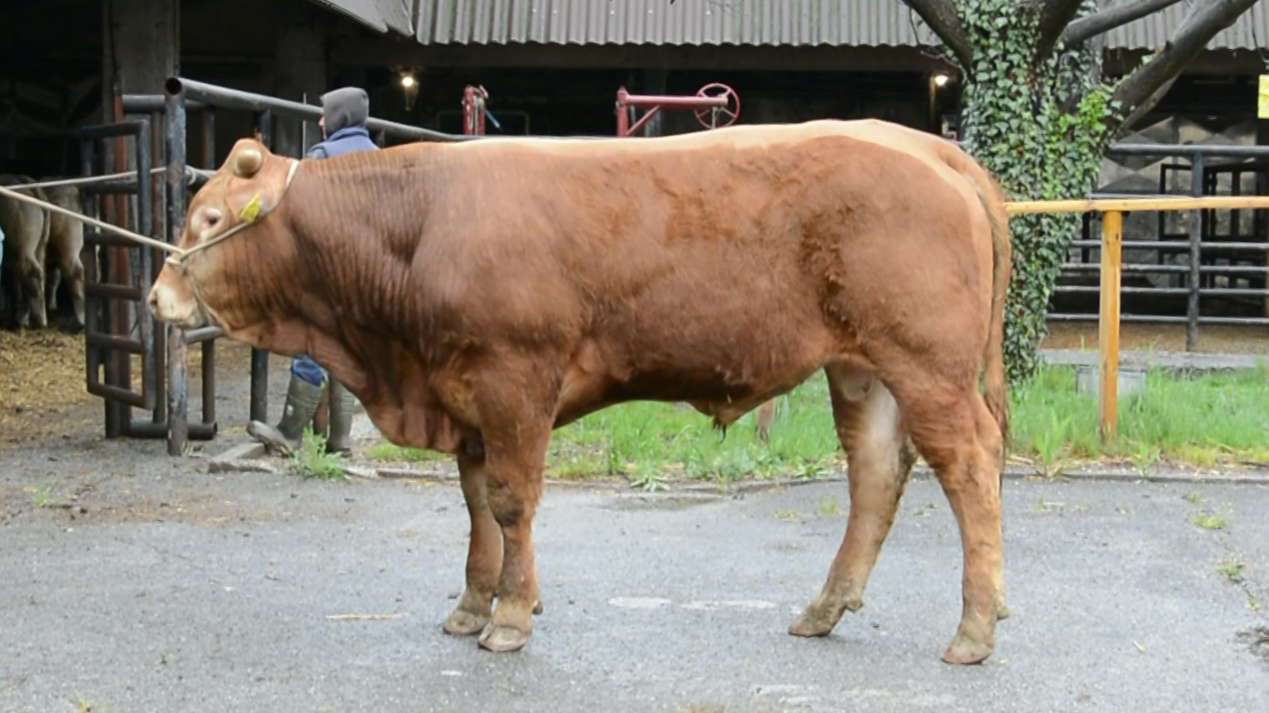
SI 15403029 CENTRAL, roj.: 07.03.2021, rej.: Klementina Zabukovec, Jakovica, kat.: PPE-V

Elitni bik Central je potomec tako slovenskih kot tudi nemških in francoskih linij. Poleg relativno nizke rojstne teže se odlikuje po visokih dnevnih prirastih v času pašne reje in v kasnejšem testu. Je predstavnik vzrejnega tipa bikov.

VIDEO

Masa na dan (kg) |  |  |  |  | Prirast (g/dan) |  |  |  | Test
Roj. | 90 | 210 | 240 | 365 | 0-90 | 0-210 | 90-210 | 0-365 | 240-365
39 | 173 | 328 | 346 | 484 | 1484 | 1376 | 1294 | 1218 | 1104

Lastnosti zunanjosti
Omišičenost | 70
Velikost skeleta | 72
Pasemske lastnosti | 87
Funkcionalne lastnosti | 80

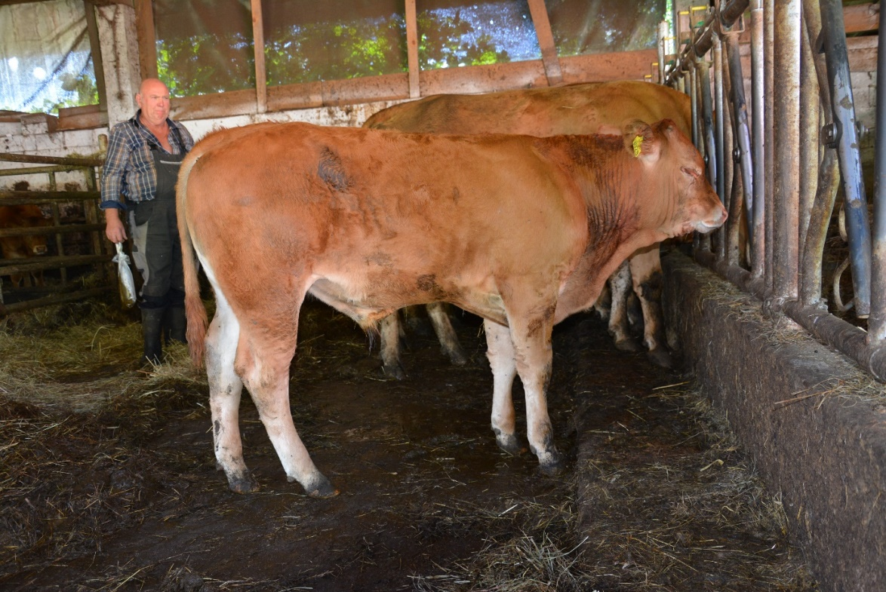
SI 15403029 CENTRAL (kot tele)

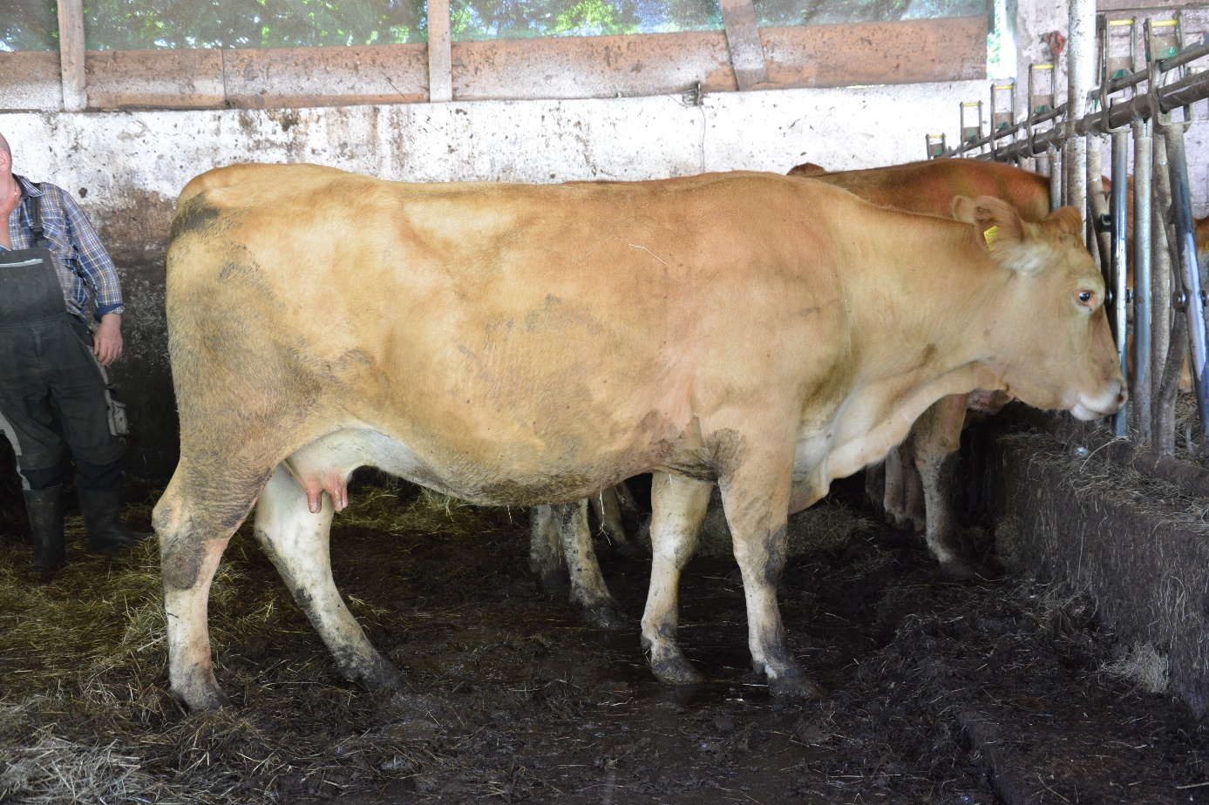
SI 04113032 (mati)

